Федеральное государственное автономное

образовательное учреждение

высшего образования

«СИБИРСКИЙ ФЕДЕРАЛЬНЫЙ УНИВЕРСИТЕТ»

Институт Космических и информационных технологий

институт

Кафедра «Информатика»

кафедра

**ОТЧЕТ О ПРАКТИЧЕСКОЙ РАБОТЕ №3**

Аннотирование в Spring

тема

Преподаватель _________ А.С. Черниговский

подпись, дата инициалы, фамилия

Студент КИ18-17/1б 031830504 _________ Е.В. Железкин

номер группы, зачетной книжки подпись, дата инициалы, фамилия

Красноярск 2020

# Цель работы

Познакомиться с аннотациями в Spring.

# Задача работы

Взять практическое задание №2 и сконфигурировать контекст приложения без использования xml, а только при помощи аннотаций и java-файла конфигурации. Снабдить ранее спроектированные классы init и destroy методами, а также использовать фабричный метод для любого из классов*.*

# Ход работы

1. Реализован интерфейс механизма (рисунок 1):

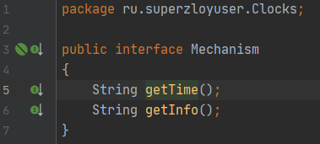

Рисунок 1 – Интерфейс механизма, Mechanism.java

1. Реализованы классы, реализующие интерфейс (рисунки 2, 3):

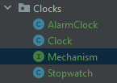

Рисунок 2 – Структура классов

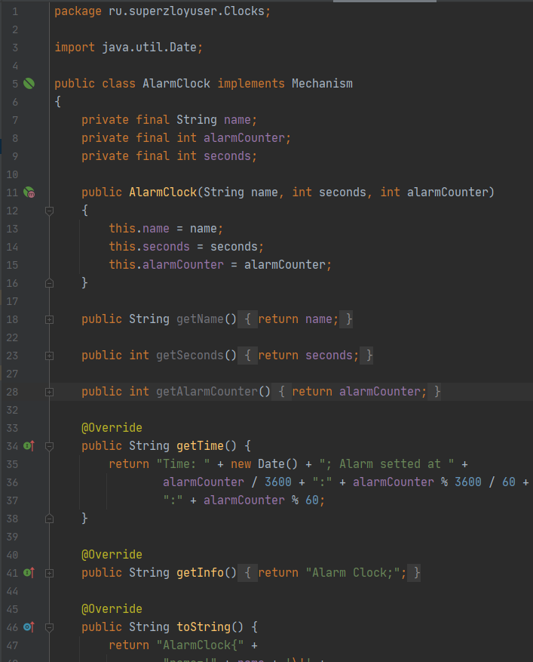

Рисунок 3 – Один из классов – AlarmClock.java

1. Заполнен файл applicationContext.xml (внедрены зависимости бинов, рисунок 4):

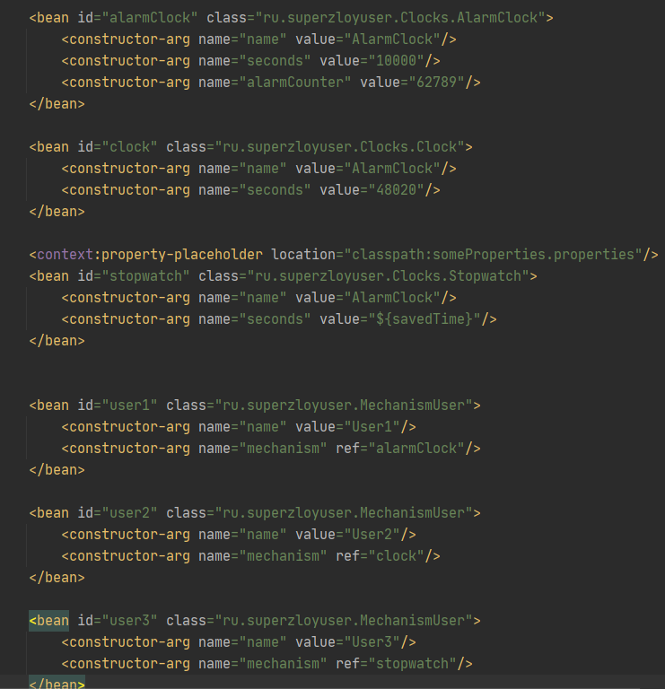

Рисунок 4 – Внедрение зависимостей

1. Запуск Spring приложения (Рисунок 5):

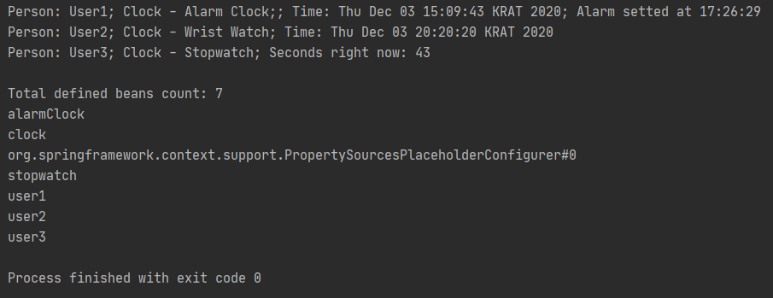

Рисунок 5 – Результат выполнения

# Вывод

В ходе данной лабораторной работы был изучен механизм внедрения зависимостей в Spring.